**Skuteczna wentylacja zwiększa bezpieczeństwo, produktywność i zrównoważony rozwój**

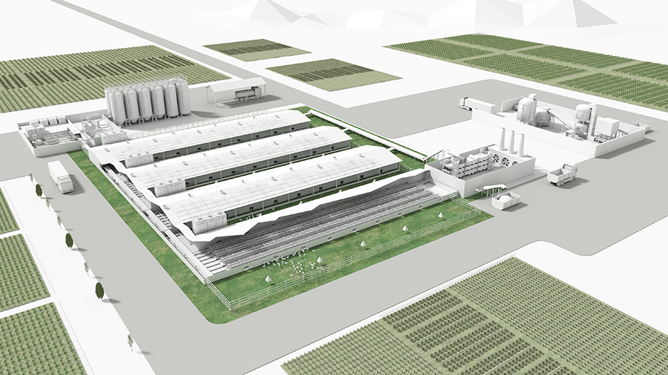

*Wentylacja jest krytycznym elementem w intensywnej produkcji drobiu. Sterowanie wentylatorami za pomocą napędów o zmiennej prędkości zwiększa bezpieczeństwo, wydajność i zrównoważony rozwój.*

**Sterowanie wentylatorami za pomocą napędów o zmiennej prędkości obrotowej (VSD) w połączeniu z silnikami o wysokiej wydajności może pomóc w precyzyjnym dostosowaniu warunków panujących w kurnikach. Poza poprawą dobrostanu zwierząt, takie podejście może często zmniejszyć zużycie energii nawet o 40 procent i ograniczyć potrzeby konserwacyjne.**

Cechy partnera

Brith Isaksson, ABB

Kurczęta są bardzo wrażliwe na temperaturę i wymagają najlepszych systemów chłodzenia i ogrzewania. Wymaga to, aby systemy wentylacyjne dostarczały świeże powietrze do wnętrza kurnika, jednocześnie usuwając nadmiar ciepła, wilgoci i niepożądanych gazów. Sterując wentylatorami za pomocą napędów VSD, można dostosować pracę silników wentylatorów do zmieniających się codziennych potrzeb wynikających zarówno z zewnętrznych warunków pogodowych, jak i zmiennych potrzeb ptaków. W kurnikach - gdzie kurczaki mogą swobodnie poruszać się wewnątrz i na zewnątrz - pod warunkiem, że pozwalają na to warunki lokalne, system wentylacji wlotu/wylotu dachowego jest wymagany po prostu do zasysania świeżego powietrza i usuwania CO2, amoniaku, cząstek stałych i wilgoci, przy jednoczesnym wyrównywaniu ogólnego ciśnienia w kurniku. Kurniki dla brojlerów wymagają bardziej zaawansowanej kontroli wentylacji, aby zaspokoić zmienne zapotrzebowanie na powietrze, ponieważ nawet 500 000 ptaków dojrzewa od 50 g pisklęcia do 3,5 kg kurczaka. Zazwyczaj rozłożone na kilka kurników, kurczęta potrzebują bardzo mało powietrza, dlatego niewielka liczba wentylatorów będzie włączona tylko na kilka minut. Pozwala to na osiągnięcie niskiego poziomu wentylacji.

**Dachowy system wlotowy/wylotowy**

Jedną z głównych konfiguracji wentylacyjnych stosowanych w kurnikach jest system wlotów/wylotów dachowych, z napędami VSD używanymi do sterowania prędkością wentylatora we wlotach i wylotach używanych do standardowej kontroli klimatu. W przypadku tego systemu równego ciśnienia, preferowanym wyborem są urządzenia VSD, ponieważ umożliwiają one kurczętom swobodne przemieszczanie się pomiędzy kurnikiem a otoczeniem zewnętrznym. W sytuacjach awaryjnych powinna istnieć możliwość przełączenia VSD w tryb wymuszony (override) i uruchomienia wentylatorów zgodnie z wybraną strategią, ignorując ostrzeżenia i usterki. Pozwala to na wydłużenie czasu pracy wentylatorów w niekorzystnych warunkach.

**System wentylacji tunelowej**

W krajach, w których wilgotność i temperatura są wysokie, zazwyczaj powyżej 80% i 35°C, system wentylacji tunelowej jest stosowany w celu zapewnienia dodatkowego chłodzenia. Jeśli jednak temperatura znacznie wzrośnie, standardowy system wentylacji wyłącza się. Wiele wentylatorów zamontowanych na ścianach kurnika jest używanych do wytworzenia większej prędkości powietrza, zwykle 3 m/s, aby zwiększyć efekt chłodzenia dla ptaków.

**Dążenie do efektywności energetycznej**

Energia jest jednym z największych kosztów w produkcji drobiu, a jej największe zużycie przypada na wentylację, maszyny do karmienia i oświetlenie. Dlatego też wydajne systemy ogrzewania i wentylacji mogą zapewnić znaczne oszczędności. Efektywna wentylacja jest również istotna jako element pozytywnego sprzężenia zwrotnego, które wpływa na ogólną wydajność fermy drobiu. Dzieje się tak dlatego, że ptaki, które są zbyt wychłodzone zużywają więcej pokarmu, podczas gdy ptaki, które są zbyt przegrzane piją więcej wody i mniej przybierają na wadze. Gorące i wilgotne warunki są nie tylko niebezpieczne, ale również powodują, że kury znoszą mniejsze i mniej liczne jaja. Chociaż ważne jest, aby stosować wysokowydajne silniki wentylatorów, mogą one przynieść jedynie 5-8% poprawę zużycia energii. Natomiast wentylatory sterowane przez VSD mogą przynieść bardzo duże oszczędności. Dzieje się tak dlatego, że tylko niewielka redukcja prędkości obrotowej silnika elektrycznego powoduje proporcjonalnie dużo większą redukcję zużywanej przez niego energii. Dlatego warto zadbać o to, aby prędkość obrotowa wentylatora była jak najlepiej dopasowana do jego wymaganej pracy i wydajności.

**Zmniejszenie rachunków za energię**

Możliwe jest wykorzystanie efektu oszczędności energii wynikającego z obniżenia prędkości obrotowej wentylatora poprzez tworzenie zespołów wentylatorów, które zapewniają taki sam poziom ruchu powietrza jak pojedynczy wentylator pracujący na pełnej prędkości, ale z potencjalnie ogromną oszczędnością energii. Aby to zilustrować, rozważmy typowy wentylator osiowy o średnicy 1,4 m, taki jak często spotykany w kurnikach. Pracując na pełnych obrotach (100%) wentylator zużywa 1500 Watów (W). Przy połowie prędkości (50%), zużywa on tylko 170 W. Dlatego, jeśli użyjemy dwóch takich wentylatorów połączonych razem, sterowanych przez VSD do pracy na 50%, ilość poruszonego powietrza jest taka sama jak w przypadku pojedynczego wentylatora pracującego bez obciążenia. Jednakże zużycie energii wynosi 2×170 W = 340 W. Oszczędność energii wynosi ponad 75%. Podczas gdy koszt początkowy zakupu i instalacji VSD jest wyższy, sama oszczędność energii zapewnia szybki zwrot inwestycji. Dodatkową zaletą jest to, że ponieważ wentylatory pracują z mniejszą prędkością, pracują płynnie, z mniejszym hałasem i wymagają mniej konserwacji.

Napędy o zmiennej prędkości obrotowej zaczynają odgrywać coraz ważniejszą rolę w systemach wentylacyjnych kurników. Oprócz oszczędności energii i zmniejszenia emisji dwutlenku węgla, stwarzają one idealne warunki do hodowli szczęśliwych kurcząt, a tym samym zapewniają optymalny dobrostan i wydajność ptaków.

Więcej informacji: https://new.abb.com/drives/

segments/food-and-beverage/poultry-farming.

Tłumaczenie -PZZHiPD